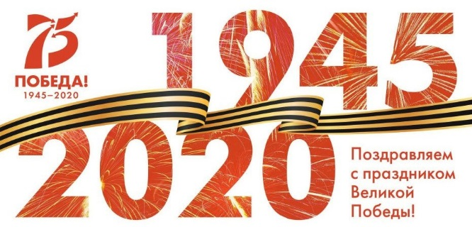
2020 год — год 75-летия Победы в Великой Отечественной войне

В 2020 году наша страна будет праздновать 75-летие Победы в Великой Отечественной войне.
За всю историю наш народ подвергся немалым испытаниям. Но Великая Отечественная война по своим масштабам, разрушениям и человеческим жертвам не имела себе равных за всю историю нашего государства. Тем значимее наша Победа!
Великая Отечественная война 1941-1945 г. длилась 1418 дней и ночей. Эта трагедия прошла через каждую семью и сердце каждого гражданина СССР. За годы Великой Отечественной войны погибло более 27 миллионов человек. Эта трагедия коснулась абсолютно каждого в нашей стране. Много людей погибло от голода, бомбёжек, артобстрелов, тяжких условий жизни и труда. В эти тяжёлые годы солдаты и обычные жители совершали героические поступки, спасая чужие жизни и приближая Великую Победу.
Все население России и бывшие постсоветские государства вот уже на протяжении 75 лет вспоминают те страшные события. 75 лет со дня Великой Победы мы вспоминаем с глубоким уважением и почтением своих предков, воевавших за нашу Родину против фашисткой Германии!
С каждым годом все меньше и меньше остаётся участников и свидетелей тех страшных событий. Каждый вёл ожесточённую борьбу с фашистами, кто воевал на полях сражений, кто в тылу не покладая рук, не жалея сил трудился на благо Родине, приближая Великую Победу.
Очень важно, нам- нынешнему поколению, не забывать и передавать потомкам всю историю Великой Отечественной войны 1941-1945г.г. Рассказывать подрастающему поколению правду о войне, о ее Героях и их героических поступках, о той боли и лишениях самоотверженных жителях нашей Родины, которые через это всё прошли сохранили мужество, доброе сердце и любовь к Родине.
В современном обществе, в мире информационных технологий, где можно легко подменить понятия совести, чести и достоинства. Легко исказить и преуменьшить достижения советского народа в Великой Победе, легко переписать историю и заслуги наших предков- наша задача не допустить этого! Семья, образовательные организации, общественные организации, молодежно-патриотические движения должны рассказывать и показывать Героев нашей Родины, рассказывать о подвигах наших самоотверженных граждан нашей страны.
Еще важнее, если они услышат это из первых уст, от самого участника или свидетеля тех событий и увидят его награды.

Каждая семья чтит память своих предков, бережно хранит награды своих Героев. Рассказывая о подвигах, мужестве и любви к Родине героев Великой Отечественной войны, у потомков возникает чувство гордости за своих предков, они стараются быть похожими на них, и формируется ответственность перед своими предками за свои поступки.
Важно сохранить на века и передавать из поколения в поколение память о Великой Отечественной войне, о трагических событиях и героических поступках наших предков. Воспитывать уважение к ветеранам, участникам Великой отечественной войны и национальной гордости за страну.
Героические подвиги Великих людей навсегда вписаны в историю нашей страны! Героями Великой Отечественной войны названы улицы, проспекты и площади всех городов нашей страны! Высшей степенью отличия удостоены Города – Герои, мужественно оборонявшиеся в годы Великой Отечественной войны!
Для нас важен пример наших предков, тем, что самопожертвование, мужество, стойкость духа и любовь к Родине стало для многих образом жизни! Это огромный нравственный урок будущим поколениям!
Нужно брать пример с предков- героев, чтобы для будущих поколений Победа в Великой Отечественной войне имела гораздо большее значение, чем просто исторический факт!
Чтобы сохранить память о героях Великой Отечественной войны будущим поколениям, нужно рассказывать им о героях и их подвигах, проводить тематические мероприятия, посещать памятники и мемориалы памяти, воспитывать любовь к Родине.
День Победы — это праздник, объединяющий поколения.
Наша задача — сохранить память о подвиге народа, который своим единством и сплочённостью, трудолюбием и самоотверженностью, невероятной любовью к Родине обеспечил нам мир, свободу и независимость. Мы помним свою историю и гордимся ею!
Нужно посещать памятники и мемориалы памяти, святые места, потому что подвиг и вера всегда идут вместе. Нужно проводить классные часы на тему Великой Отечественной войны, и рассказывать ученикам о героях и их подвигах, о юных защитниках нашей Родины. Ученики в свою очередь должны рассказывать о своих предках, которые защищали нашу Родину.
75-летие Великой Победы это 75 лет гордости за мужество, за огромные подвиги и самопожертвование великого народа!
День 75-летия Победы- это память, гордость и честь за наших предков, за их героические поступки, за любовь к нашей Родине, которую мы обязаны пронести через свою жизнь и передать будущему поколению.

